教师在线教学流程
- 打开“川财院课程中心”网站
方式一：直接法
http://cc.scpcfe.cn/Able.Acc.Web/Index.aspx
或在校内时直接输入IP地址172.16.0.4
方式二：间接法
通过学院主页（其网址为www.scpcfe.cn），进入“教学工作”网站，可链接到“课程中心”。
- 登录教师空间并维护个人信息
1、教师登录
在该网页的左上角点击“用户登录（图示如下）”，
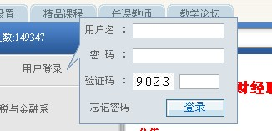
注：用户名及密码均为教师工号
登录后，在界面的右上方点击“转到我的空间（图示如下）”，
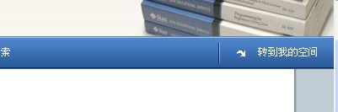

即可进入教师个人空间（图示如下），
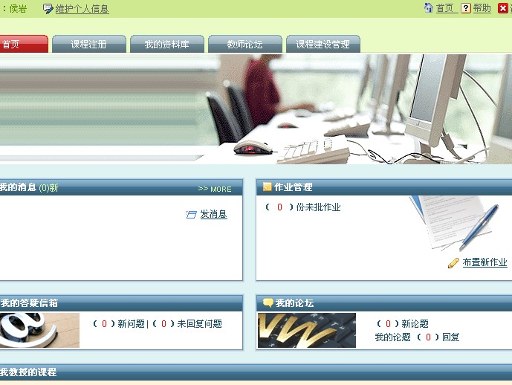
2、维护个人信息
在教师空间、本人姓名靠右的位置，有“维护个人信息”，点击它，可修改密码和其它个人信息。
- 进行在线教学
在线教学就在教师空间“首页”进行。
首页主要包括5个主题模块，即“我的消息、作业管理、我的答疑信箱、我的论坛、我教授的课程”。
下面分别就上述5个模块进行介绍（其中，“作业管理”模块是重点）：
- 我的消息
该模块可以用来接收或发送消息，可以同时实现教师之间、师生之间的信息传递。（注：发送消息时可同时添加教师或学生为“收件人”）
- 作业管理（布置作业及登记成绩均在该模块内操作）
该模块将作业管理细分为2类，即：布置新作业、未批作业（图示如下）
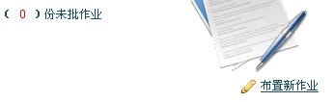
教师在“作业管理”模块下的操作的步骤：
A、作业布置的操作步骤
——→点击“布置新作业”，弹出一界面（图示如下）
——→选择课程
——→点击“添加”、以附件形式上传布置的作业
——→在分值栏输入本次作业的总分
——→设置作业截止时间（一般设置在本期期末）
——→点击“确定”完成本次作业的布置。
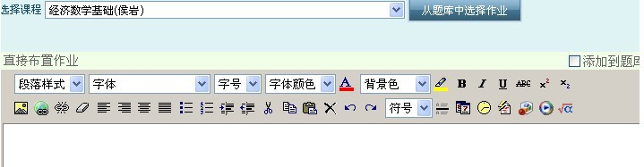
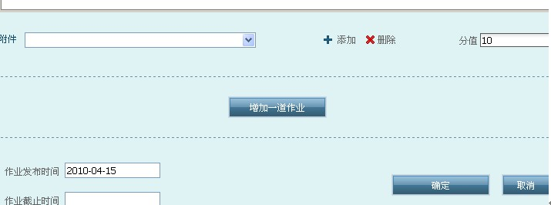
B、作业批阅的操作步骤
（返回空间首页的作业管理模块）
——→点击“未批作业”，弹出一界面（图示如下）

（备注：在上图点击“查看历史作业”，可查看学生已提交的历次作业明细）
——→在以上界面，点击“第х次作业”，弹出一界面（图示如下）
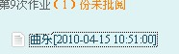
——→在以上界面，点击提交作业的学生姓名，弹出一界面（图示如下）
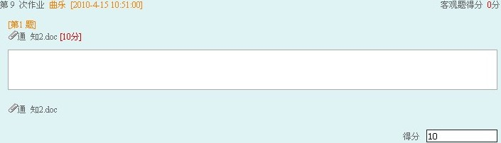
——→将学生的作业下载至本地电脑进行批阅
——→将学生的成绩对应地登记在以上界面的得分栏
——→最后点击“完成批阅”，（图示如下）
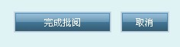
——→再返回批阅列表，批阅下一名学生的作业（步骤同上）
- 我的答疑信箱
该模块包含2部分：即收到回复、新问题。
- 我的论坛
点击进入该模块后，将全部显示已注册课程的课程论题，可以阅读、回复论题或发起新论题，（注：只要注册了该教师该门课，则他的课程论坛为对应的注册者共享）
- 我教授的课程
凡是教师教授过的课程，都会在该模块下列出。
四、查看“作业上缴率分析”
——→点击教师空间的“课程建设管理”模块，弹出一界面
（提示：该模块位于与“首页”模块平行的最右边）
——→在弹出界面的左侧列表点击“统计分析”下的“作业上缴率分析”（图示如下）
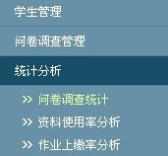
——→在弹出的“作业上缴率分析”界面：选择课程，随即列出凡是注册了该门课程的学生的作业完成情况（图示如下）
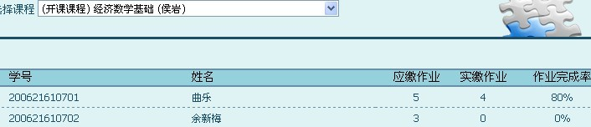（教师不必担心自己布置作业的时间与学生注册课程的时间是否要分先后，教师只需将作业提交的截止时间尽量延长至本期期末，因为只要是在作业提交期内注册了该门课程的学生都能查看并提交作业）
五、上传教学相关资料
——→点击教师空间的“课程建设管理”模块，弹出一界面（图示如下）
（提示：该模块位于与“首页”模块平行的最右边）
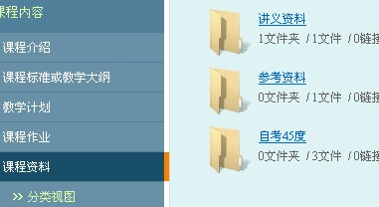
——→点击上图的“课程资料”，弹出相应界面
（“课程资料”一般含有讲义资料、参考资料、教学录像等文件夹，教师也可以根据具体情况进行文件及文件夹的自定义添加）
——→点击相关文件夹，上传教学相关资料，供学生在线学习。比如：在“讲义资料”文件夹内，上传电子教案及电子课件。
（本篇完）

